

**NXR-1700中继台  
产品规格书**

**建伍终端产品线**

**NXR-1700中继台产品规格书**

|  |  |  |  |  |
| --- | --- | --- | --- | --- |
| **版本** | **日期** | **作者** | **审核者** | **备注** |
| V1.0 | 2023.2 | kenwus |  | 基线文档 |
|  |  |  |  |  |
|  |  |  |  |  |
|  |  |  |  |  |
|  |  |  |  |  |

版权所有日本JVC建伍株式会社保留所有权利

版权声明：

本文档著作权由日本JVC建伍株式会享有。

本文档中的信息随着KENWOOD建伍产品和技术的进步将不断更新。由于JVC KENWOOD集团技术的不断发展，以上指标数据若有变更，以KENWOOD的新发布资料为准，恕不另行通知。

LTR®是Transcrypt International公司的注册的商标。

AMBE+2™是Digital Voice Systems Inc.的注册商标。

NEXEDGE®是JVC建伍株式会社的注册商标。

目录

1 产品外观 4

2 产品特点 5

3 产品标准技术规格 7

# 产品外观

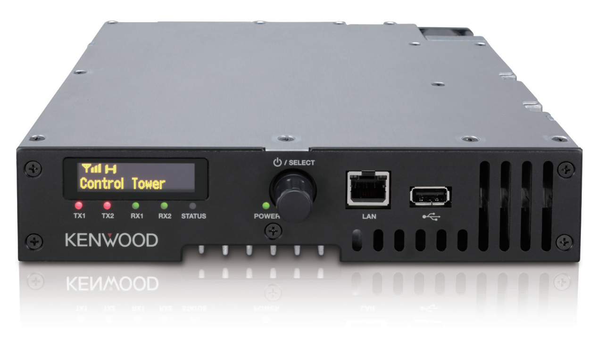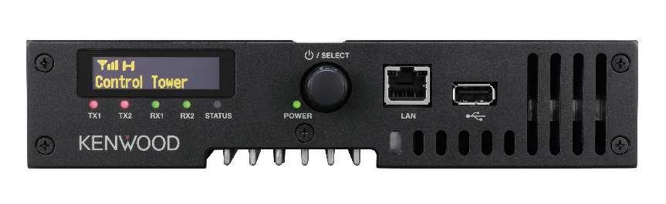

# 产品特点

* **一般特征**
  + - 1–50W输出功率可调（50W@50%, 25 W@100%占空比）；
    - 轻巧、紧凑、19英寸1U机架中可安装2个中继器；
    - 1.71英寸超大OLED，具有图标和数字显示；
    - 自动热量控制冷却风扇；
    - 外置式电源；
    - 信道数：32个；
    - 数字协议：支持DMR / NXDN双协议；
    - 前置USB接口；
    - 后置DB25外部开发接口；
    - 支持模拟和数字多种模式；
    - 支持系统冗余热备配置；
    - 内置IP网络适配器；
    - 支持多播路由架构；
    - SIP电话功能；
    - 支持IP远程管理（监控/控制/编程/测试控制台）；
    - 支持IP控制台、OTAP等功能；
    - 增强的安全性（HTTPS）；
    - 发射计时器；
    - 支持多站点IP互联，多达16个站点（数字和模拟）；
    - 投票中继器+多达15个分级接收器；
    - IP网络与NXR-710/810和TKR-D710/D810系列兼容中继器（能够作为现场现有数字传统系统的一部分进行交换/添加）；
* **数字–通用**
  + - 内置AMBE+2™ 声码器；
    - 模拟/数字混合操作；
    - 使用信标进行站点漫游；
    - 支持无线链路：NXDN / DMR；
    - 多重加密语音/数据（AES/DES/DMR增强加密）；
    - 用户列表/站点组表；
    - 无线电接入许可限制；
* **数字–NXDN**
  + - FDMA–6.25 kHz和12.5 kHz；
    - NXDN数字常规；
    - NXDN数字集群；
* **数字–DMR**
  + - TDMA双时隙12.5 kHz带宽；
    - DMR II级数字常规；
    - 支持通话中断；
* **模拟**
  + - FM常规模式；
    - 支持多个QT/DQT编解码设置；

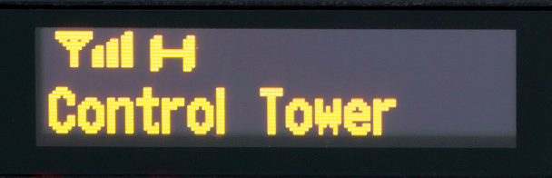

**信息型前OLED显示器**

前面板上的大型OLED显示器能够显示以下信息：MAC/IP地址、RSSI/TX电源设置图标、频道号/名称、射频频率以及固件/ESN/许可证/错误信息和其他状态。

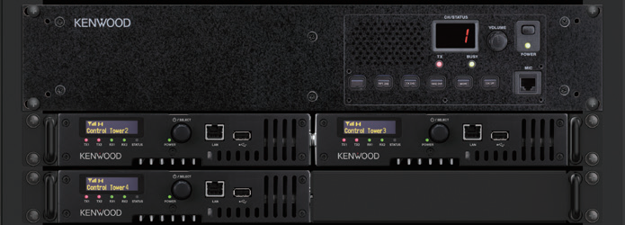

**与传统中继器的尺寸比较**

即使与NXR-710和TKR-D710中继器相比，容量也可以减少。

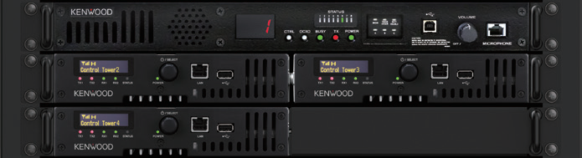

与NXR-5700/5800系列型号相比，NXR-1000系列转发器只需要二分之一的机架空间。

此外，NXR-1000系列转发器仅占用19英寸宽的其他1U转发器的一半机架空间。

# 产品标准技术规格

|  |  |  |
| --- | --- | --- |
| 一般规格 | | |
| 频率范围 | | 136-174MHz |
| 信道数量 | | 32 |
| 信道间隔 | 模拟 | 12.5kHz/25kHz |
| 数字 | 6.25kHz/12.5kHz |
| 频率稳定度 | | ±0.5ppm |
| 工作电源电压 | | 10.8V-15.6V DC |
| 电流消耗 | 守候时 | 0.6A |
| 发射时 | 12.0 A（高功率），9.0 A（25 W） |
| 工作温度范围 | | - 30～+60℃ |
| 天线阻抗 | | 50Ω |
| 外形尺寸 | | 214.5*44.0*242.9 mm |
| 重量（净重） | | 1.9kg |
| 接收机 | | |
| 接收灵敏度 | DMR 5%误码率 | 0.22μV |
| DMR 1%误码率 | 0.28μV |
| NXDN 3%误码率  12.5kHz/6.25kHz | 0.25/0.20μV |
| 模拟12dBSINAD | 0.25μV |
| 邻道选择性 | 模拟25kHz/12.5kHz | 83dB/77dB |
| 互调 | | 80dB |
| 杂散响应 | | 90dB |
| 发射机 | | |
| 发射功率 | | 1-50W（50%负载时为50 W，100%负载时为25 W） |
| 杂散发射 | | -80 dB |
| 调频噪声 (模拟) 25kHz/12.5kHz | | 55/ 50dB |
| 调制失真 | | 1% |
| 数字协议（DMR） | | ETSI TS 102 361-1, -2, -3 |
| 电波类型 | | 16K0F3E, 11K0F3E, 7K60FXD, 7K60F7D,  7K60FXE, 7K60F7E, 7K60FXW, 7K60F7W,  8K30F1E, 8K30F1D, 8K30F7W, 4K00F1E,  4K00F1D, 4K00F7W, 4K00F2D |

依据EN标准或TIA/EIA-603获得的模拟测量值和所示规格均为典型值。

由于技术不断地发展，以上数据有可能变更，恕不预先通知。